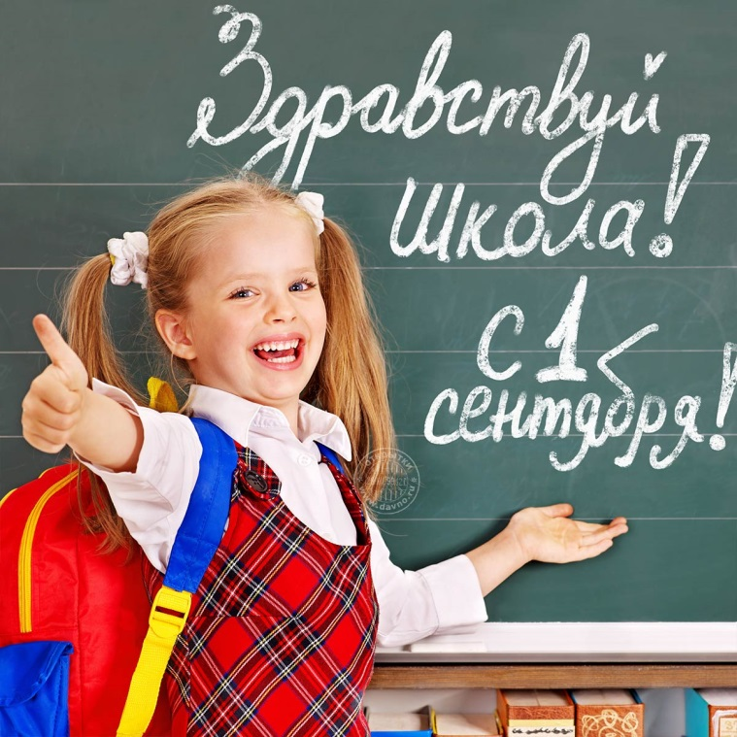
Вот и лето прошло!
Наступила школьная пора. Внезапно каникулы закончились и начались трудовые будни.
Начало нового учебного года ассоциируется совсем не с праздником,а уже с утановкой в голове ,что родителей ,да и самих учеников ждет усталость и постоянное нервное напряжение.
Как помочь детям,а также их родителям вернуться к привычному распорядку учебной жизни и избежать стресса,я сейчас расскажу.
1.Распорядок дня.
Пора настраиваться на рабочий распорядок дня – причём, не только детям, но и взрослым.

2.Наращивайте нагрузку постепенно.

Поделите все дела согласно иерархии: абсолютно необходимые, важные, желаемые и так далее.

3.Правильное питание. Самая главная еда – завтрак. Доказано: чтобы лучше соображать днем, надо обязательно завтракать.

4.Спокойствие, только спокойствие.

Дети буквально считают последние дни отдыха, и родители, которые пытаются усадить своих чад за учебники, рискуют оказаться в роли злобной Бабы Яги. Учёба в таком случае вызывает лишь отторжение, и толку всё равно не будет, а вот испорченное настроение и скандалы гарантированы.

5.Больше уделять времени себе и своему здоровью
Начало учебного года — не повод забывать о своем теле, ведь школа отнимает много сил и времени не только у детей, но и у родителей.
САМОЕ ГЛАВНОЕ!!!

6. Проводить время с детьми
Будь то учебное время или каникулы, дети всегда нуждаются в нашем внимании. А значит, нет подарка ценнее, чем время, проведенное с ними. Отправляйтесь вместе на прогулку, заведите совместные увлечения и просто побольше разговаривайте с ребенком. Совместный досуг поможет вам забыть на время об оценках и экзаменах и просто получить удовольствие.

Приложение
Упражнение «Лимон»
Инструкция:
o Сядьте удобно: руки свободно положите на колени (ладонями вверх), плечи и голова опущены, глаза закрыты.
o Мысленно представьте себе, что у вас в правой руке лежит лимон.
o Начинайте медленно его сжимать до тех пор, пока не почувствуете, что «выжали» весь сок.
o Расслабьтесь. Запомните свои ощущения.
o Теперь представьте себе, что лимон находится в левой руке.
o Повторите упражнение.
o Вновь расслабьтесь и запомните свои ощущения.
o Затем выполните упражнение одновременно двумя руками.
o Расслабьтесь. Насладитесь состоянием покоя.

3. Упражнение «Муха»
Инструкция:
o Сядьте удобно: руки свободно положите на колени, плечи и голова опущены, глаза закрыты.
o Мысленно представьте, что на ваше лицо пытается сесть муха.
o Она садится то на нос, то на рот, то на лоб, то на глаза.
o Ваша задача: не открывая глаз, согнать назойливое насекомое.

4. Упражнение «Лужа»
Инструкция:
Представьте глубокую дождевую лужу с чистой водой. Ступайте в нее босыми ногами, смелее. На дне лужи большой слой ила и ваши ступни медленно в него проваливаются. Попробуйте достать до самого дна, вдавливая ноги в ил и напрягая ступни для лучшего эффекта. Раздвиньте пальцы ног, чтобы почувствовать, как песчинки ила между ними просачиваются вверх. А теперь выйдите из лужи, стряхните интенсивными движениями оставшийся песок с ног. И расслабьте пальцы».
В данном упражнение можно сделать 10 прыжков в лужу и представить как брызги летят во все стороны.
5. Упражнение «Воздушный шар»
Время: около 10 мин.
Инструкция:
Встаньте, закройте глаза, руки поднимите вверх, наберите воздух. Представьте, что вы — большой воздушный шар, наполненный воздухом (можно расставить руки и ноги и надуть щеки). Постойте в такой позе 1 минуту, напрягая все мышцы тела. Затем представьте себе, что в шаре появилось небольшое отверстие. Медленно начинайте выпускать воздух, одновременно расслабляя мышцы тела: кисти рук, затем мышцы плеч, шеи, корпуса, ног и т.д. Запомните ощущения в состоянии расслабления. Выполняйте упражнение до достижения оптимального психоэмоционального состояния.

5. Упражнение «Relax»
Инструкция:
Если обстановка вокруг накалена и вы чувствуете, что
теряете самообладание, этот комплекс можно выполнить прямо на месте, за столом, практически незаметно для окружающих.
- Так сильно, как можете, напрягите пальцы ног. Затем расслабьте их.
- Напрягите и расслабьте ступни ног и лодыжки.
- Напрягите и расслабьте икры.
- Напрягите и расслабьте колени.
- Напрягите и расслабьте бедра.
- Напрягите и расслабьте ягодичные мышцы.
- Напрягите и расслабьте живот.
- Расслабьте спину и плечи.
- Расслабьте кисти рук.
- Расслабьте предплечья.
- Расслабьте шею.
- Расслабьте лицевые мышцы.
- Посидите спокойно несколько минут, наслаждаясь полным покоем. Когда вам покажется, что вы медленно плывете, - вы полностью расслабились.

